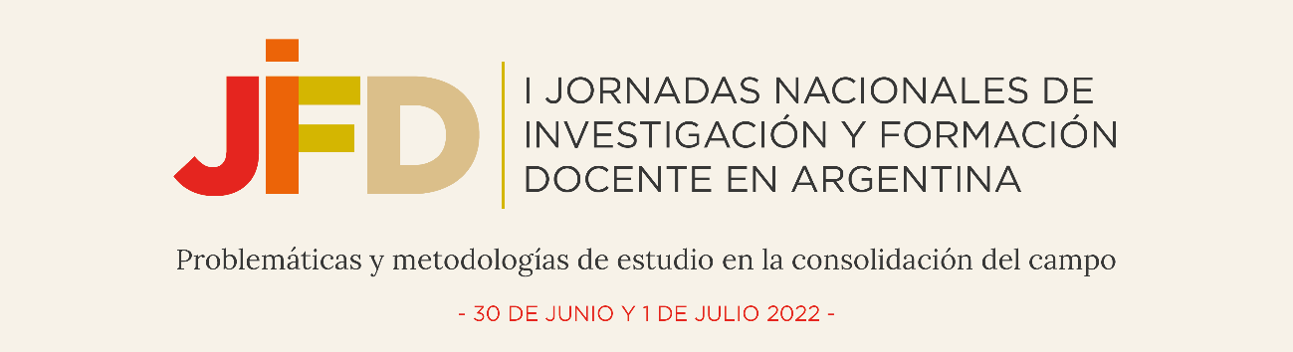

PLANTILLA DE PRESENTACIÓN DE TRABAJOS TALLER DE TESISTAS
- Eje temático
Indicar el eje temático elegido
Eje 1 | Currículum y Prácticas de la Formación Docente Inicial
Eje 2 | Políticas de Formación Docente, Formación Continua, Desarrollo Profesional y Trabajo docente
Eje 3 | Historia, instituciones y sujetos de la formación

- Título del trabajo:

- Palabras clave: entre 3 y 4

- Autoría
Apellido, Nombres
Institución
E-mail

- Director/a de la tesis
Apellido, Nombres
Institución

- Posgrado en curso
Indicar el nombre de la carrera en curso y la institución
- Resumen ampliado

Extensión: mínimo 1.500 palabras – máximo 2.000 palabras (sin incluir bibliografía).
Estructura:
- Introducción: presente el problema/objeto de su tesis, su contexto de realización y el recorte que hará para esta presentación.
- Metodología: describa los principales aspectos teórico-metodológicos de su trabajo y avance de tesis (fuentes, unidades de análisis, técnicas), los procedimientos analíticos y conceptos que organizan los datos.
- Resultados: desarrolle los principales avances de su trabajo de Tesis que compartirá en el Taller.
- Discusión: considerando los objetivos de las Jornadas y los avances de su tesis, sintetice los principales interrogantes que se plantean en relación con el campo de la formación docente y los desafíos metodológicos que se le presentan.

Archivo: Word
Fuente: Times New Roman, tamaño 12, interlineado 1,5.
Referencias bibliográficas: Normas APA 7ma. Edición. Incluir solo las utilizadas en el resumen.
Enviar a: jornadasdeinvestigacionfd2022@gmail.com
Indicando: Taller Tesistas_Apellido_Nombre
Fecha para envío de resúmenes: 16 de mayo

